Cómo elegir una bomba de agua doméstica

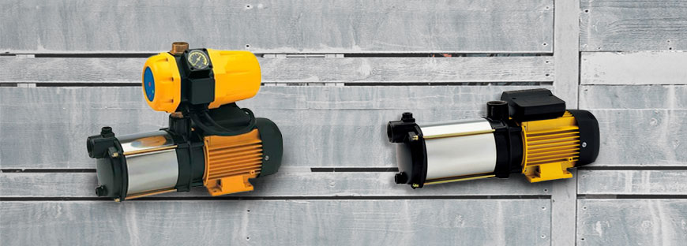

En este post repasamos los criterios a tener en cuenta para elegir una bomba de agua doméstica. Una bomba de agua te permite obtener agua de pozos o depósitos para el uso doméstico, evacuar aguas sucias o transportar aguas de un lugar a otro.
Para elegir una bomba de agua correctamente hay que tener en cuenta tres aspectos relevantes: el tipo de agua que se va a bombear, de dónde procede el agua y la potencia necesaria.
- Tipo de agua que se va a bombear
- De dónde procede el agua a bombear
- La potencia necesaria
- Cómo calcular la potencia de una bomba de agua

1. Qué tipo de agua se va a bombear
- Aguas limpias: Son todas las aguas claras, desde agua para consumo doméstico, agua de mar o aguas tratadas con cloro, ozono u otros líquidos. Con ellas pueden utilizarse la mayoría de bombas de agua, incluyendo todas las bombas centrífugas, tanto de superficie como sumergibles.
- Aguas sucias: Son las aguas usadas o cargadas procedentes de un inodoro, una fosa séptica, que contienen partículas en suspensión, aguas de filtraciones o estancadas.

2. De dónde procede el agua a bombear
El origen del agua condicionará el emplazamiento del equipo:
Si procede de un pozo, deberá instalarse una bomba sumergible, el diámetro de la cual dependerá del diámetro del pozo.
Si procede de un depósito, lago, río o acequia, deberá instalarse una bomba de agua de superfície. Existen dos tipos de instalaciones posibles:
- En aspiración, si la bomba se sitúa por encima del nivel del agua a bombear.
- En carga, si la bomba se encuentra en el mismo nivel o inferior que el agua a bombear.
Recuerda que… las bombas de superficie tienen una aspiración máxima de hasta 9 metros. Para alturas superiores, es necesario utilizar una bomba sumergible.

3. Qué potencia debe tener la bomba de agua
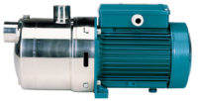

Una vez sabido el tipo de agua que se va a bombear y su procedencia, se debe determinar qué ofrece un mejor rendimiento en función de la cantidad de presión y agua necesarias.
El buen rendimiento se mide por el caudal nominal, la altura manométrica y la potencia absorbida que debe tener la bomba para optimizar la instalación.
El caudal nominal es el volumen de agua requerido en un tiempo determinado. Se expresa normalmente en litros/hora (l/h) o en metros cúbicos/hora (m3/h). Para identificar el caudal nominal necesario se toman como referencia los siguientes datos.

En viviendas
- Tipo A (locales o viviendas dotadas de cocina, lavadero y un sanitario): Caudal aproximado 2.000 l/h.
- Tipo B (viviendas dotadas de cocina, lavadero y un cuarto de aseo): Caudal aproximado 2.800 l/h.
- Tipo C (viviendas dotadas de cocina, lavadero y un cuarto de baño completo): Caudal aproximado 3.600 l/h.
- Tipo D (viviendas dotadas de cocina, office, lavadero, un cuarto de baño completo y un cuarto de aseo): Caudal aproximado 5.400 l/h.
- Tipo E (viviendas dotadas de cocina, office, lavadero, 2 cuartos de baño completos y un cuarto de aseo): Caudal aproximado 7.500 l/h.

En instalaciones de riego
Cuando tenemos una instalación de riego en la vivienda, es importante calcular bien la cantidad de agua que consume cada difusor o aspersor. Con los datos detallados a continuación se puede saber la cantidad de agua a bombear. Es importante saber que habitualmente los riegos están divididos en sectores. Si es así, deben tomarse como referencia los difusores de un sólo sector, escogiendo el de mayor necesidad de litros y sumar la cantidad de agua que consume aquel sector.
- Difusores de 90º 540l/h
- Difusores de 180º 750 l/h
- Difusores de 360º 1.020 l/h
- Difusores de chorro 900 l/h.

4. Cómo calcular la potencia de una bomba de agua
La altura manométrica se calcula de la siguiente forma:
Altura geométrica+las pérdidas de carga (HM = HG+pérdida de carga)
La altura geométrica (HG) se expresa normalmente en metros y se calcula:
Altura de aspiración (Ha)+Altura de impulsión (Hi) (HG = Ha+Hi)
Las pérdidas de carga son las pérdidas en altura de agua por el rozamiento con la tubería. Estas pérdidas aumentan con la rugosidad, la longitud de la tubería y el caudal que pasa por ella. Por el contrario, las pérdidas disminuyen si se reduce la rugosidad de la tubería o se aumenta su diámetro.
También contribuyen a aumentar las pérdidas de carga los obstáculos como reducciones, válvulas (de bola, compuerta o retención) y codos que formen parte de la instalación de la tubería (pérdidas singulares). Las pérdidas de carga debidas a codos de 90º equivalen a 5 m lineales de tubería y las debidas a válvulas, a 10 m.

Ejemplo de cálculo para una bomba de agua:
Se quiere elevar agua desde una cisterna hasta un depósito situado en una altura más elevada y obtener un caudal de 5.000 l/h.
Los datos generales que se tienen son los siguientes:
- Altura geométrica (Altura aspiración+Altura de impulsión): 17 m
- Recorrido total de la tubería: 43 m
- Diámetro interior de la tubería: 38 mm
Características de la aspiración:
- Altura de aspiración: 2 m
- Longitud de la tubería: 8 m
- Número de válvulas de pie: 1
- Número de codos de 90º: 1
Características de la impulsión:
- Altura de impulsión: 15 m
- Longitud de la tubería: 35 m
- Nº de válvulas retención: 2
- Nº de codos de 90º: 2
Operaciones para el cálculo de la instalación:
- Pérdidas de Carga en la aspiración:
- Longitud de la tubería: 8 m
- Pérdidas singulares: 10 m ( válvula de pie) + 5 m ( Codo de 90º)
- Longitud equivalente de la tubería: 23 m
Con este valor se puede obtener la pérdida en metros columna de agua ( m.c.a.) a través de la tabla de pérdidas de carga. Es decir, 5.000 l/h en una tubería de 38 mm de diámetro, corresponden a 4,3 m por cada 100 m lineales de tubería de las características descritas. Entonces: 4,3 x 23/100=0,99 m.c.a.
Pérdidas de carga en la impulsión:
- Longitud de la tubería: 35 m
- Pérdidas singulares: 10 m (válvula de compuerta) + 10 m (válvula de retención) + 10 m (2 codos de 90º).
- Longitud equivalente de la tubería: 65 m
Se procede igual que en el punto anterior y obtenemos: 4,3 x 65/100= 2,79 m.c.a.
Resultado del cálculo:
Altura manométrica total = Altura de aspiración+Altura de impulsión+Pérdidas de carga en impulsión (2+15+0,99+2,79 = 20,78 m.c.a.)
En consecuencia, se debe seleccionar una bomba que eleve 5.000 l/h a una altura de 20,78 m.c.a.
Una vez se tiene la altura manométrica y la cantidad de litros que la bomba debe poder mover, se selecciona el modelo adecuado con la ayuda de las tablas que todos los fabricantes incluyen en sus catálogos.
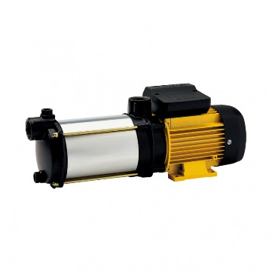
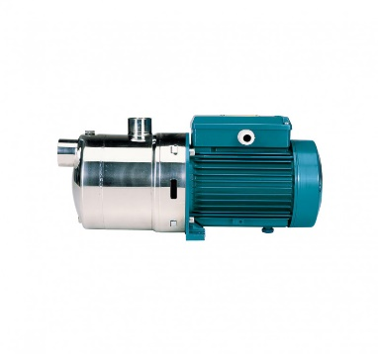
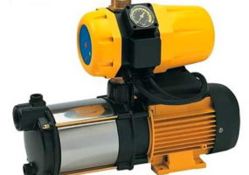
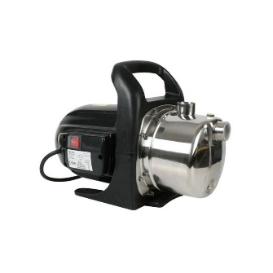
En el ejemplo expuesto se necesita una bomba para elevar agua de un aljibe, en este caso será indicada una bomba sumergible (al ser agua de un aljibe se entiende que es agua limpia sin suciedad).

